深 圳 大 学 实 验 报 告

课程名称： 机器学习导论

实验项目名称：面向小吃店利润的线性回归预测与面向大学录取逻辑回归预测

学院： 计算机与软件学院

专业： 计算机科学与技术

指导教师： 贾森 徐萌

报告人：刘玉婷 学号：2020281053 班级： 国际班

实验时间： 2023年 2 月 23 日

实验报告提交时间： 2023年 3 月 27 日

教务部制
实验目的与要求：
实验目的：
- 理解监督学习的基本过程
- 掌握线性回归/逻辑回归方法中的模型选择和参数估计方法
- 利用小吃店的利润数据和真实的城市房价数据，掌握线性回归方法，实现小吃店的利润和房价的有效预测。利用大学录取数据，掌握逻辑回归，实现学生是否被大学录取的预测。
实验要求：
1. 根据所给文档和代码注释的提示独立完成代码中的缺失部分。
2. 根据实验报告模板的步骤完成实验报告（需要有必要的图和表）
实验过程及内容：
线性回归
- python函数填写实例
将A赋值为5*5的单位矩阵，并输出A
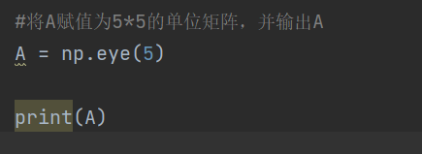
np.eye()——生成数组以及将数组转成one-hot形式
返回一个二维2的数组(N,M)，对角线的地方为1，其余的地方为0.
参数介绍：
（1）N:int型，表示的是输出的行数
（2）M：int型，输出的列数，如果没有就默认为N
（3）k：int型，可选项，对角线的下标，默认为0表示的是主对角线，负数表示的是低对角，正数表示的是高对角。
（4）dtype：数据的类型，可选项，返回的数据的数据类型
（5）order：{‘C’，‘F’}，可选项，也就是输出的数组的形式是按照C语言的行优先(C)，还是按照Fortran形式的列优先(F)存储在内存中。
输出结果：
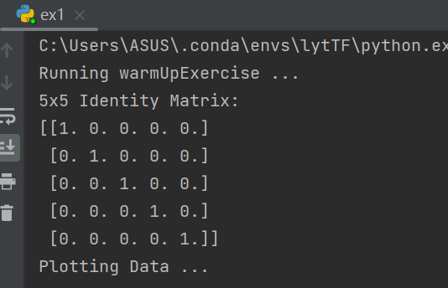
图1：5×5的one-hot矩阵

2、 单变量线性回归
实现带有一个变量的线性回归来预测小吃店的利润。
假设我是一家餐厅特许经营的首席执行官，正在考虑在不同的城市开设一家新的小吃店。该连锁店已经在多个城市拥有小吃店，我可以获得这些城市的利润和人口数据。使用这些数据来帮助我选择下一步要扩展到哪个城市。
ex1data1.txt 文件包含线性回归问题的数据集。第一列是一个城市的人口；第二列是这个城市的小吃店的利润。利润为负值表示亏损。
- 数据可视化
在 ex1.py 中，数据集从数据文件加载到变量 X 和 y中
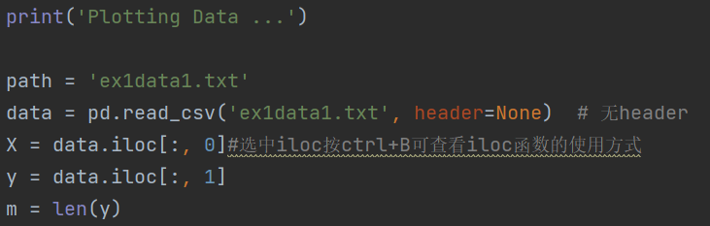
图2.1.1
接下来，调用 plotData 函数来创建数据的散点图
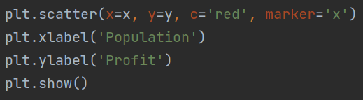
图2.1.2
现在，当继续运行 ex1.py，我们的最终结果应该如图2.1.3：带有相同的红色“x”标记和轴标签。
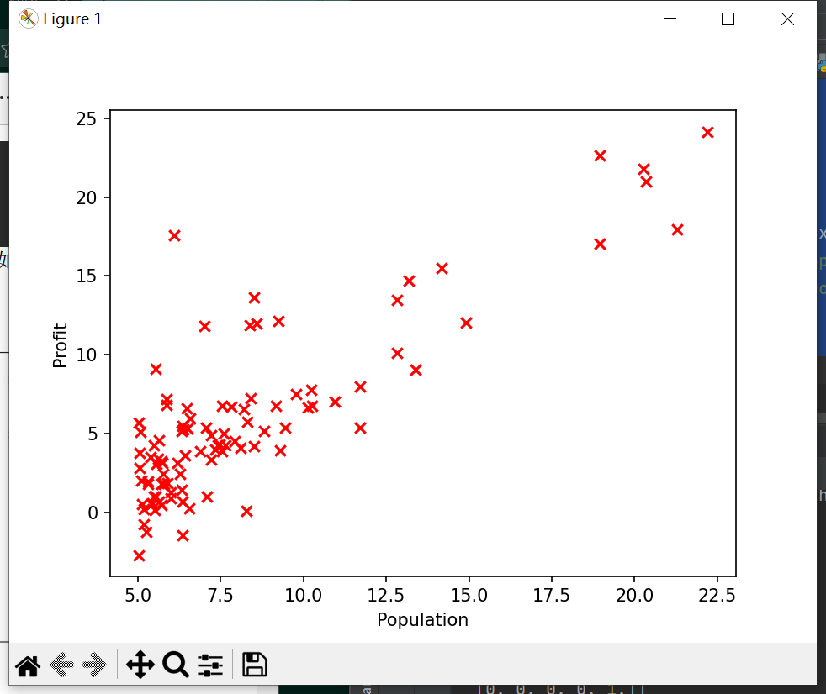
图2.1.3：训练数据的散点图
- 梯度下降
在这一部分中，将使用梯度下降来拟合线性回归参数θ到数据集
- Exl.py
我们向数据添加另一个维度以适应θ0截距项。我们还将初始参数初始化为 0，将学习速率 alpha初始化为 0.01。
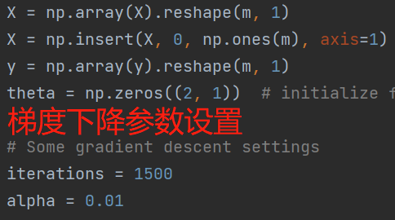
图2.2.1
- computeCost.py
它是一个计算J(θ)的函数——代价函数
根据代价函数的公式
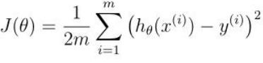
图2.2.2
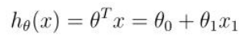
图2.2.3
我们可以写出代码：首先先将样本矩阵和转置后的θ矩阵点乘，然后计算方差
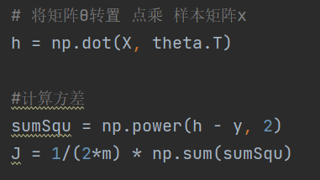
图2.2.4
运行ex1.py中的代码，输出运算结果
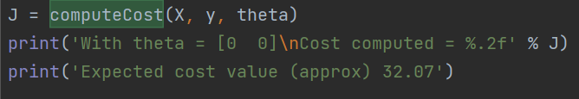
图2.2.5：调用及输出
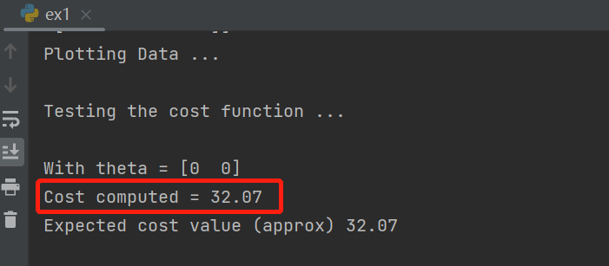
图2.2.6：输出结果
- gradientDescent.py
这个函数中，我们将实现梯度下降
需要注意的是：最小化J(θ)的值是通过改变向量θ的值，而不是通过改变X或y
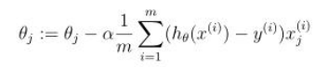
图2.2.7：梯度下降公式
接下来，我们完成代码，在循环体内我们需要完成：1、在每次迭代中更新θ；2、每次迭代时调用computeCost.py并打印成本；3、正确完成梯度下降算法，保证J(θ)的值永远不会增加，并且应该在算法结束时收敛到一个稳定的值
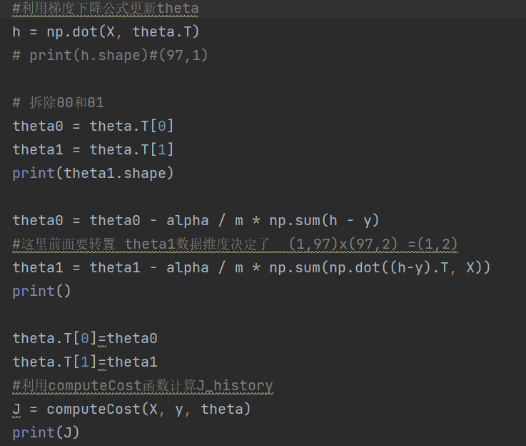
图2.2.8：梯度下降代码

注意：计算cost function的时候，可以直接用θ计算，此时θ为一个矩阵里面包含θ0和θ1。但是这一步我们需要优化θ，需要将θ1和θ0拆开分别优化，公式为：
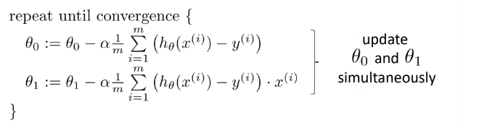
输出结果如下：
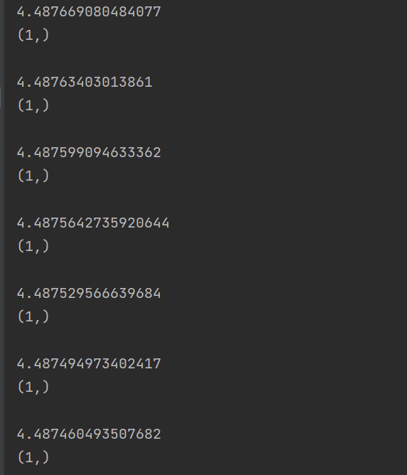
图2.2.9（1）：输出的cost function随着迭代增多，得数变小
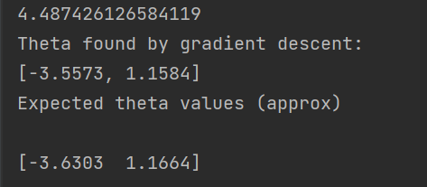
图2.2.9（2）：得出θ的范围，和正确值较为接近
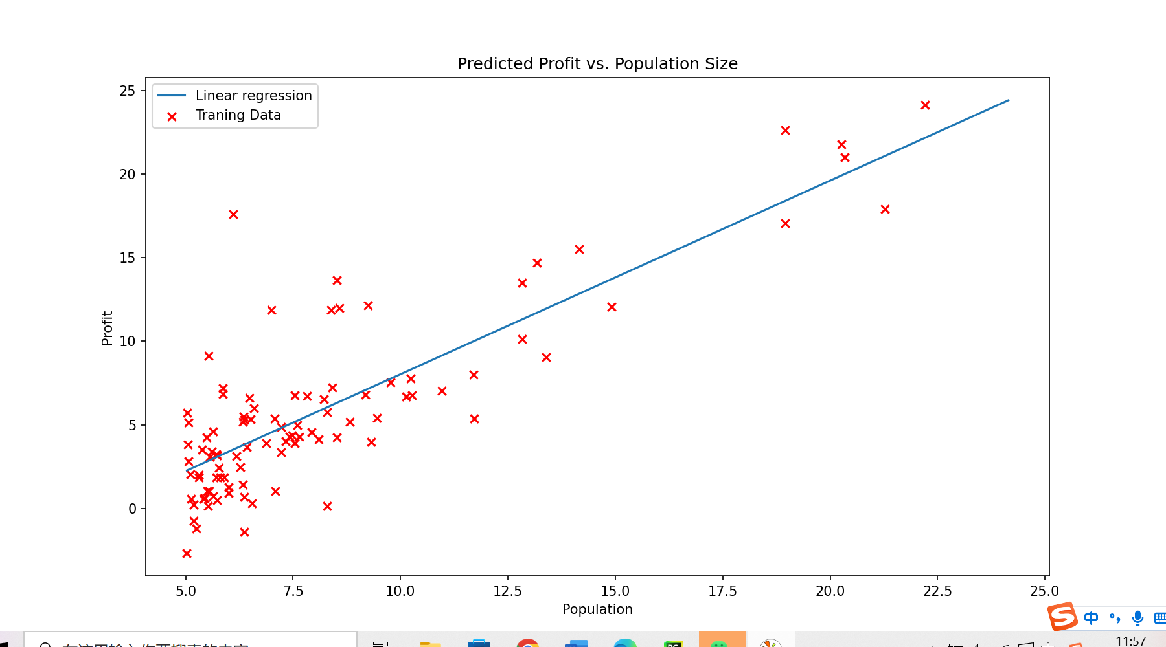
图2.2.9（3）：线性回归拟合的训练数据
在运行的时候，我多次因为数据维度问题而报错
可以通过shape函数输出查看，进行调试
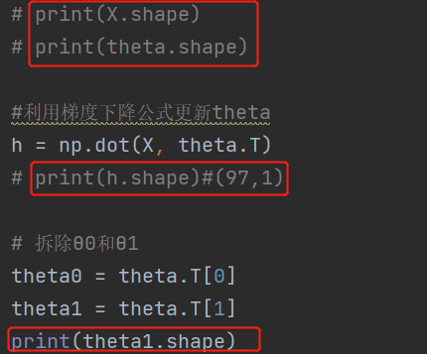

- 可视化J(θ)
这一步已经给出响应的代码，我们只需要对图像是如何创建的进行分析即可：
首先，为了在θ0和θ1值的二维网格上绘制代价，需要将每一步计算出的代价函数存入一个数组
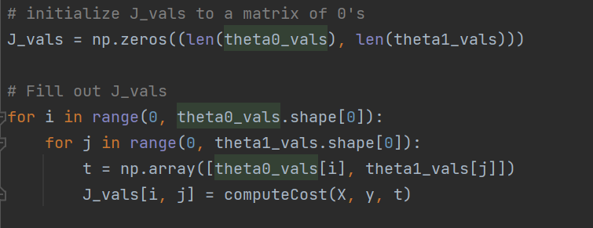
图2.3.1：创建代价函数的二维数组，方便下一步生成曲面
接下来，就可以调用命令meshgrid和contourf生成J(θ)的曲面和等高线图
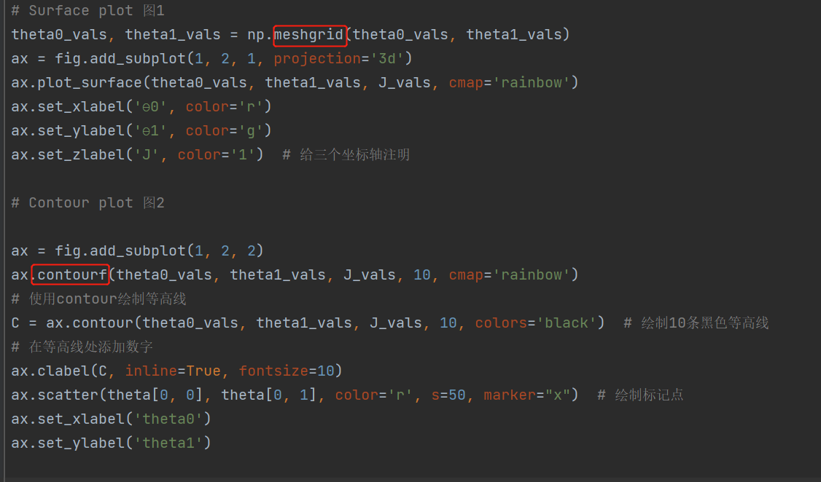
图2.3.2：调用命令画图
之后调用函数plt.show()便可以输出画好的图片了
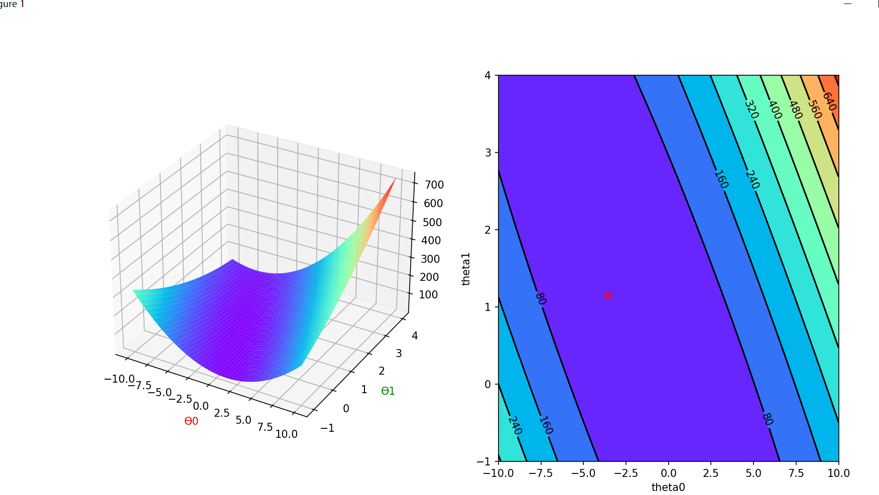
图2.3.3：代价函数曲面和等高线
两个图展示了J(θ)如何随θ0和θ1的变化而变化。代价函数是碗形的，具有全局极小值。该最小值为θ0和θ1的最优点，梯度下降的每一步都向该点靠近。

3、 多元线性回归
- 在featurennormalize.py中完成归一化
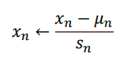
均值归一化的公式
计算X_norm的每一列的平均值，将平均值存储在mu中；
计算X_norm的每一列的标准差，将平均值存储在sigma中；
X_norm减去平均值再除以标准差得到最终的X_norm。
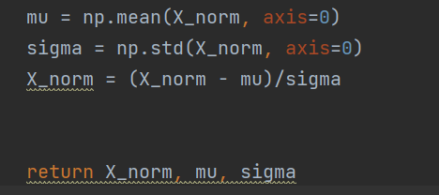
图3.1.1(1)：计算归一化
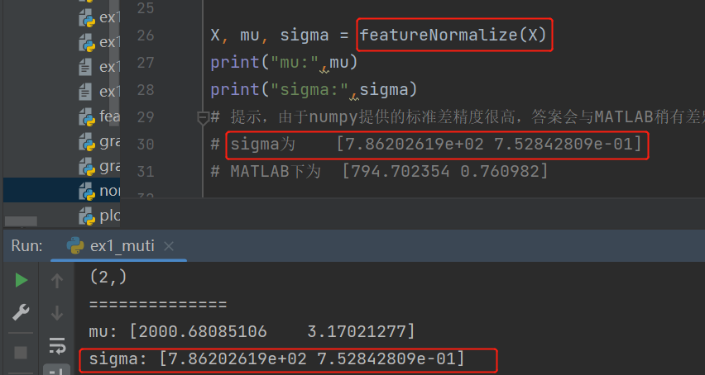
图3.1.1(2)：归一化后sigma的输出结果
- 完善 computeCostMult.py 和gradientDescentMulti.py 中的代码，以实现多变量线性回归的代价函数和梯度下降
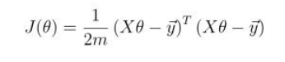
在多元情况下，代价函数可以写成矢量化形式
根据上面的公式，我们需要Xθ-y的转置与其本身进行叉乘，我们在python中可以使用@表示叉乘，代码及运行结果如下：
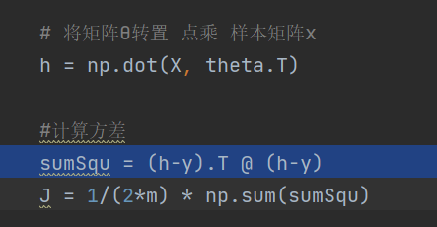
图3.2.1：计算cost function
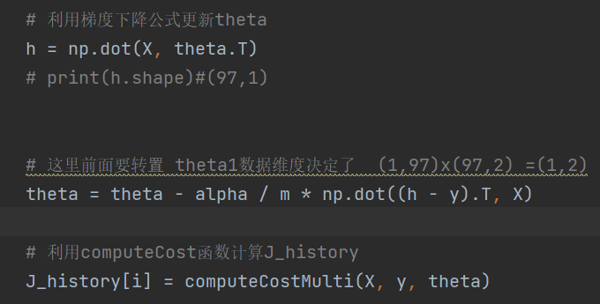
图3.2.2：用梯度下降算法更新θ，并将每一步得出的cost function存入J_history 中
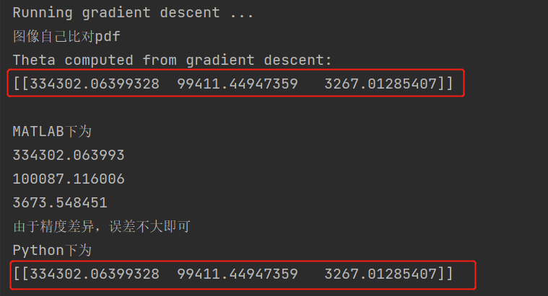
图3.2.3：gradient descent找出的θ
- 分析不同学习率下J与迭代次数的关系
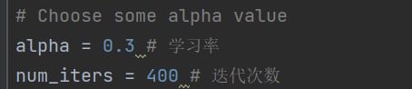
图3.3.1：ex1multi.py 中设改变学习率
α= 0.3 α= 0.1
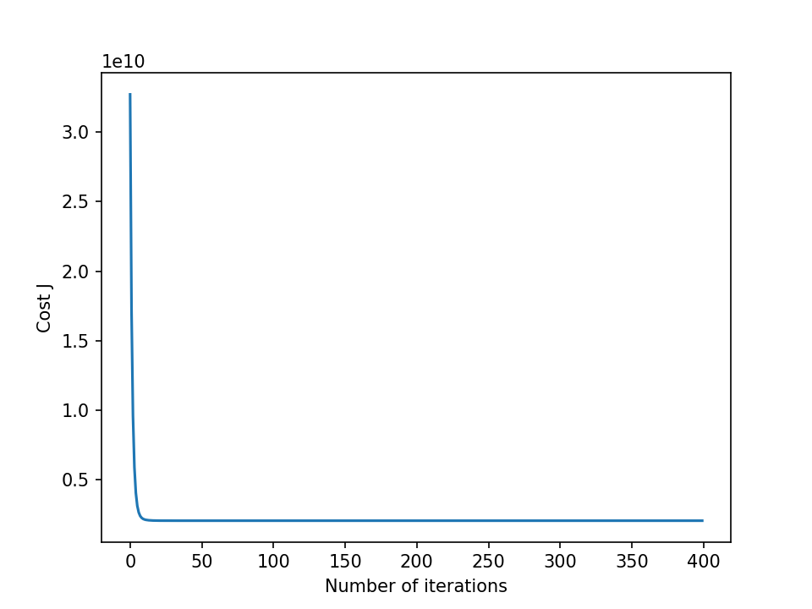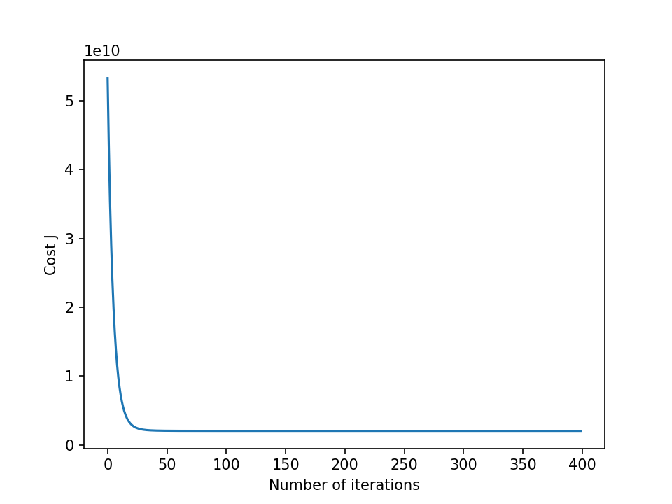
α= 0.03 α= 0.01
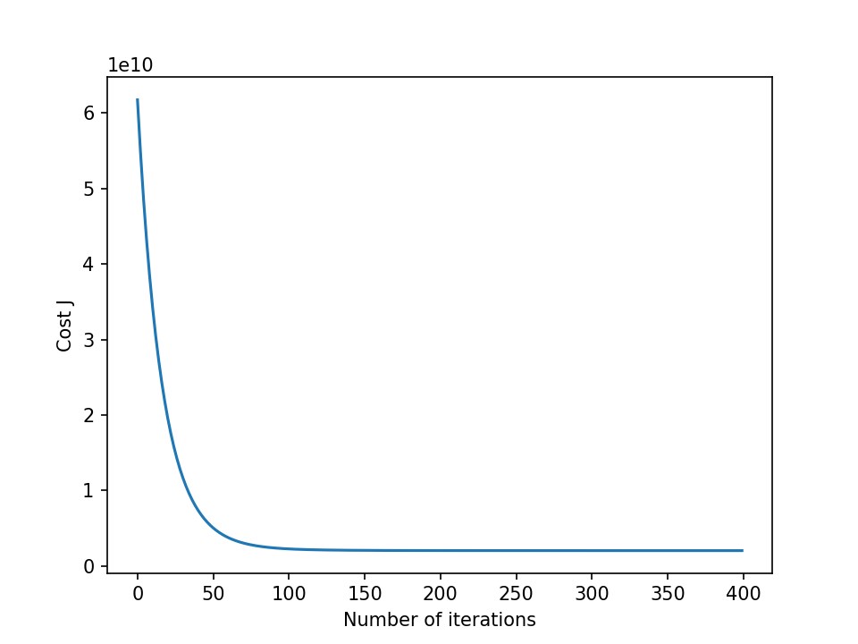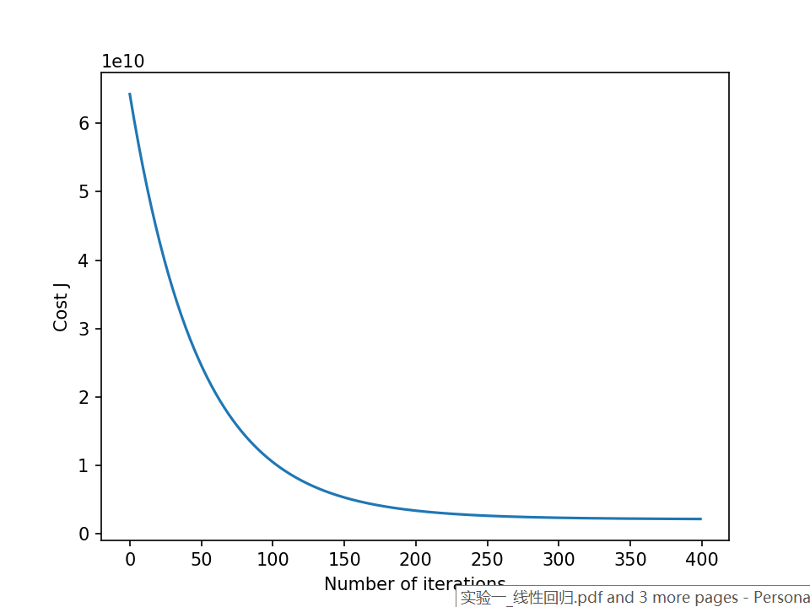
由上面，我们可以看到，在学习速率很小的情况下，我们发现梯度下降需要很长时间才能收敛到最优值。
最终我选择了学习率为0.01，得到如下预测结果：
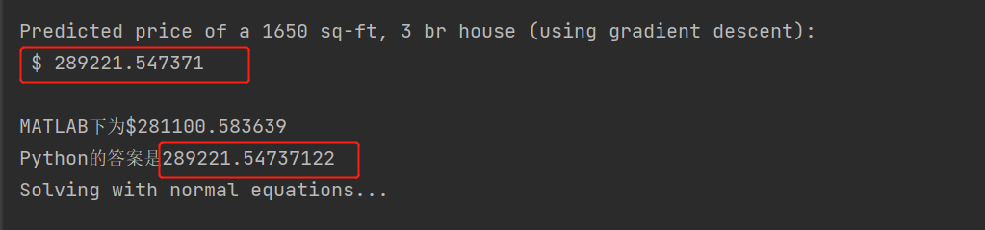
图3.3.2：预测结果，接近老师给出的答案

- normalEqn.py正规方程
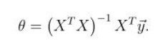
图3.4.1：线性回归的闭式解
将上面公式转为代码来计算θ
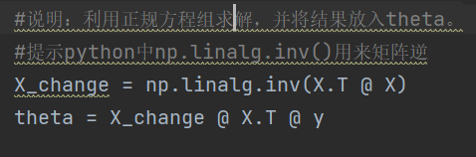
图3.3.2：正规方程代码
接着完善ex1multi.py 中的代码：在 X 矩阵中添加一列 1，以得到截距项θ0；把 1 的列加到 X 上
这里需要注意：我们在使用梯度下降算法的时候进行了特征归一化，在使用正规方程的时候也需要的，如果没有使用，虽然不会报错，但是结果会出错
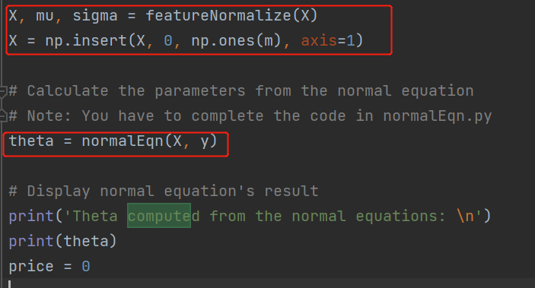
图3.3.3：调用正规方程进行计算
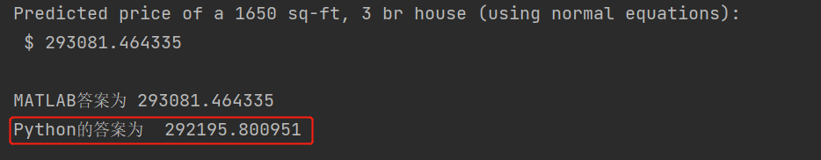
图3.3.4：计算结果，大致相等

—————————————————————————————————————
第二部分：逻辑回归
1、逻辑回归
ex2.py的第一部分中，码将加载数据 ex2data1.txt 并通过调用函数 plotData 将其显
示在一个二维图形上，其中 x 和 y 轴代表的是两个考试分数，正示例和负示例用不同的标记显示。
现在，我们需要在 plotData 中完成代码，完成图像。
- sigmoid函数：
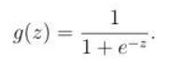
在 sigmoid.py 中实现这个函数
在这里，直接照抄公式是不行的，因为当z为负数的时候，会导致数字过大，造成溢出
图1.1.1(1)：公式直接转成代码
图1.1.1(2)：因为溢出而报错
解决方法：我们设置一个判断条件，单独讨论z<0这种情况
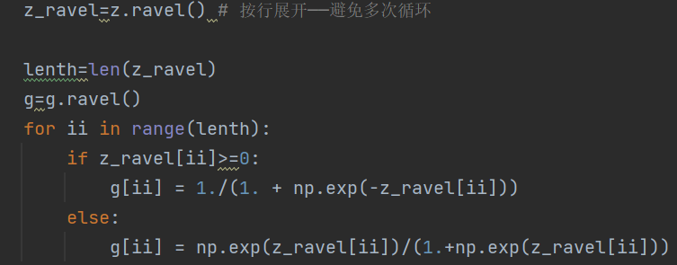
图1.1.2：正确sigmoid函数代码
在图1.1.2中，我使用了ravel函数，将整个二维矩阵按行展开，这样做可以避免多层循环，在计算完之后使用reshape函数，即可将恢复成二维矩阵
运行结果：
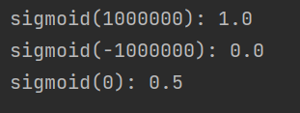
图1.1.3：成功预测
- cost function
逻辑回归中的代价函数是
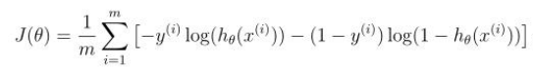
将其转变为代码为：
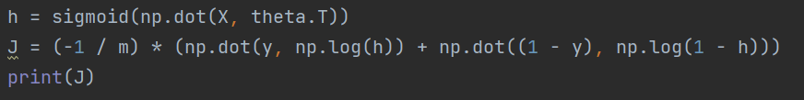
图1.2.1：cost function对应代码
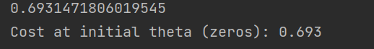
图1.2.2：输出结果
计算梯度，函数为：
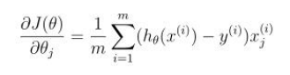
将其转变为代码为：
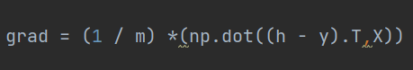
图1.2.3：梯度计算对应代码
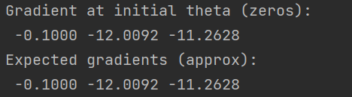
图1.2.4：输出结果

- fmin_tnc函数
为 fmin_tnc 为 Python 内置函数，用来代替梯度下降步骤，找到最佳参数θ。
我们传入的参数有：
- 试图优化的参数的初始值。
- 一个函数，当给定训练集和一个特定的θ时，计算数据集(X , y)关于θ的逻辑回归成本和梯度。
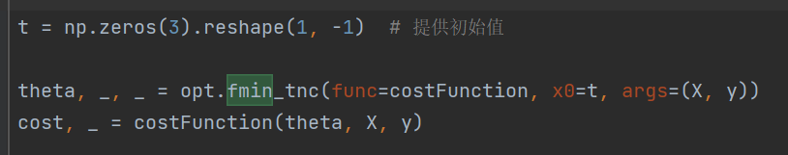
图1.3.1：调用函数fmin_tnc
输出结果：
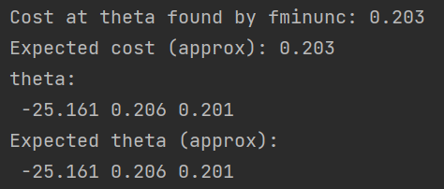
图1.3.2：找出的最佳参数
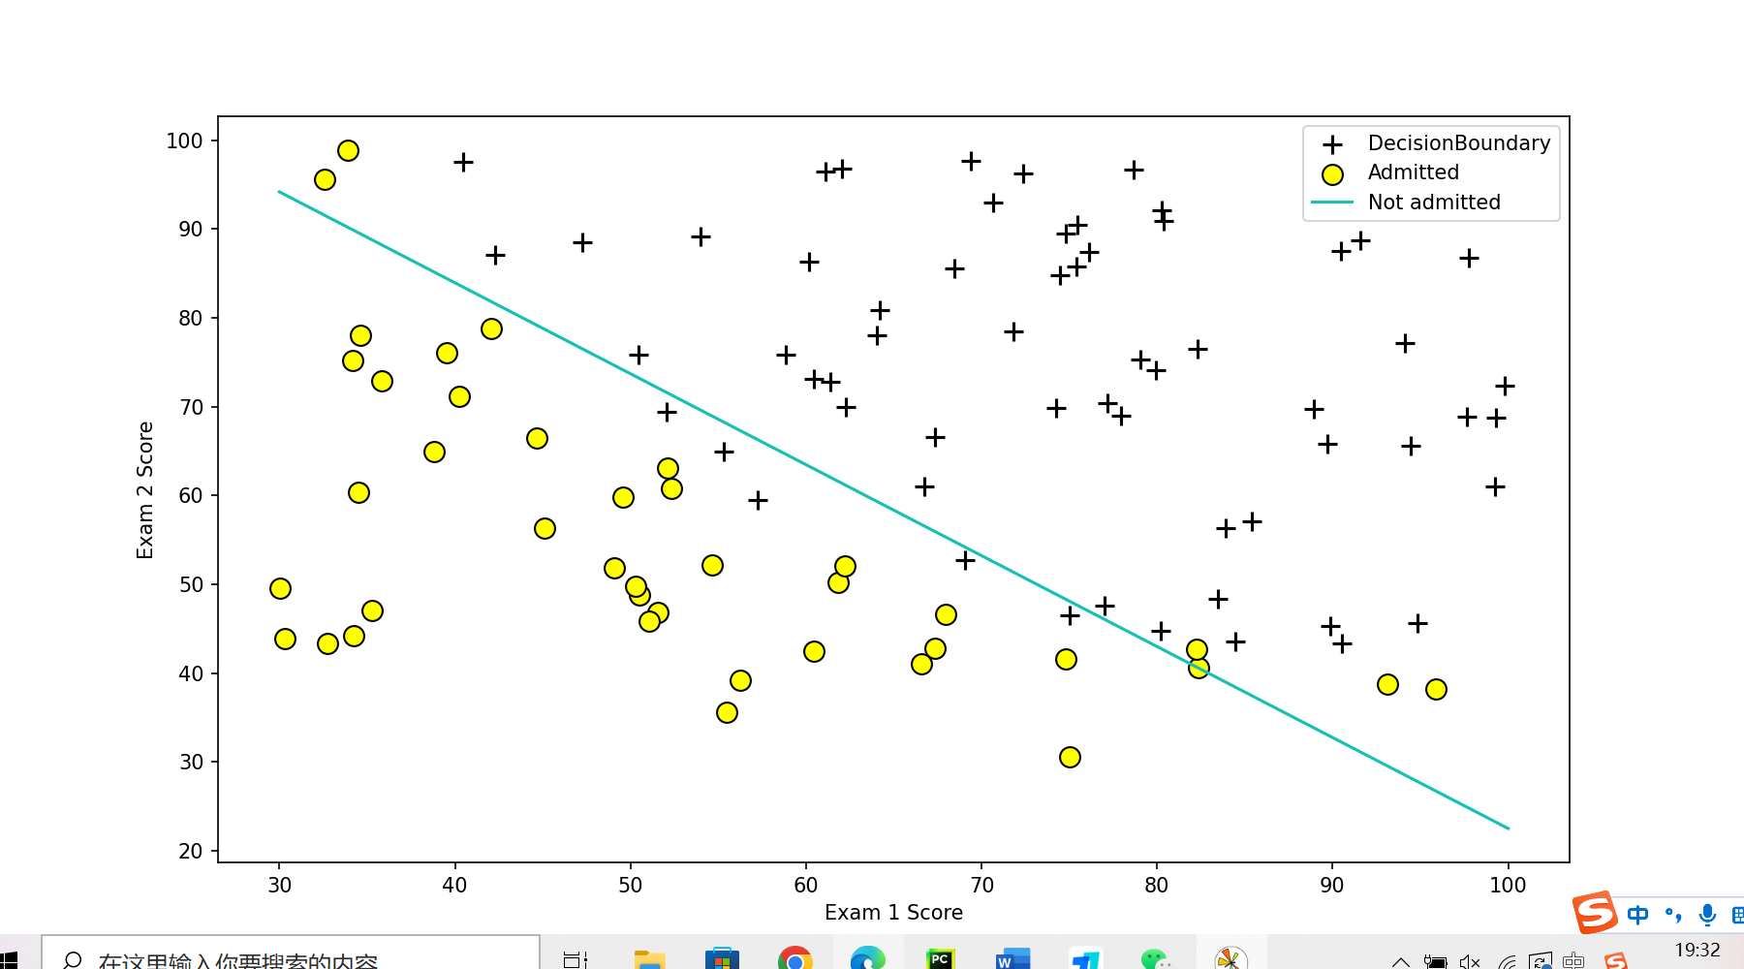
图1.3.3：具有决策边界的训练数据集
- Logistics回归评估
完善 predict.py 中的代码。预测一个考试一得分 45 分，考试二得分 85 分的学生的录取概率。
这里，我们直接将刚刚训练好得到的θ作为参数和要预测的训练集X一起传给sigmoid函数即可
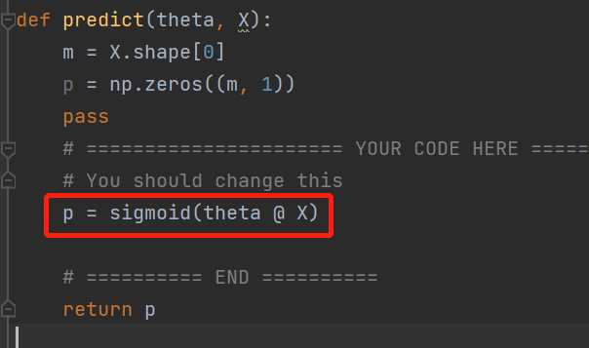
图1.4.1：predict.py代码
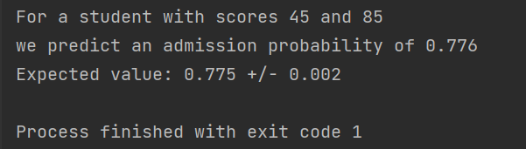
图1.4.2：输出结果
- 正则逻辑回归
- Potdata
这一部分我们需要完成代码使得数据可视化
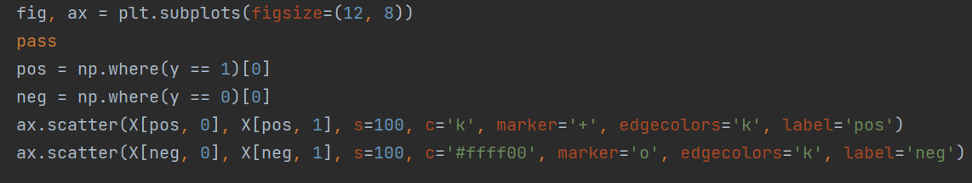
图2.1.1：绘图代码
其中，绘图用到的scatter函数具体用法如下：
ax.scatter(x, y, s=50, c='blue', marker='o', alpha=0.5)
指定散点的大小为 50，颜色为蓝色，形状为圆形，透明度为 0.5，label用来指定标签的名称
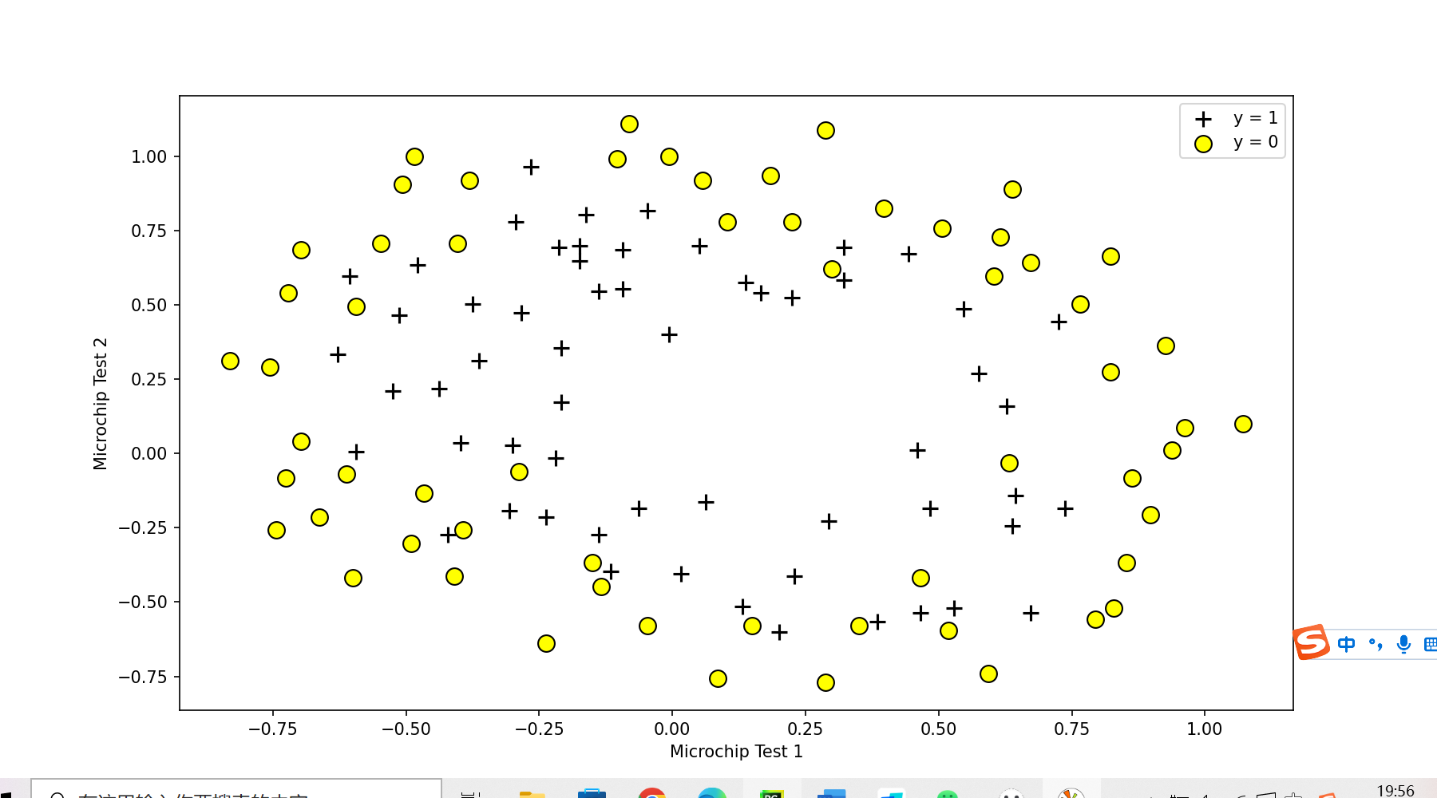
图2.1.2：显示结果
其中 x 和 y 轴代表的是两个考试分数，正示例和负示例用不同的标记显示。如图可知，逻辑回归只能找到一个线性的决策边界，因此，直接应用逻辑回归将不适用于这个数据集。
- Mapfeature特征映射
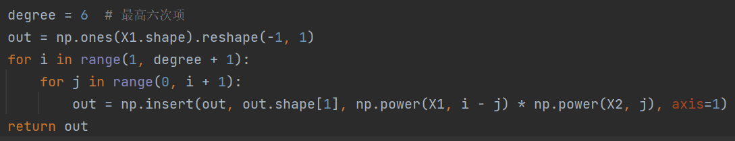
图2.2.1：特征映射代码
通过这种映射，我们的两个特征向量(两个 QA 测试的分数)将被转换一个 28 维向量。在这个高维特征向量上训练的逻辑回归分类器将有一个更复杂的决策边界，并显示为非线性边界。
- 代价函数和梯度
代价函数的对应公式如下，比正常逻辑回归多一个正则化项
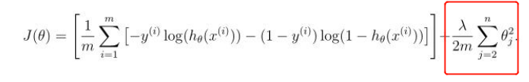
注意梯度函数的计算需要分类：
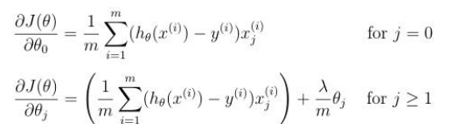
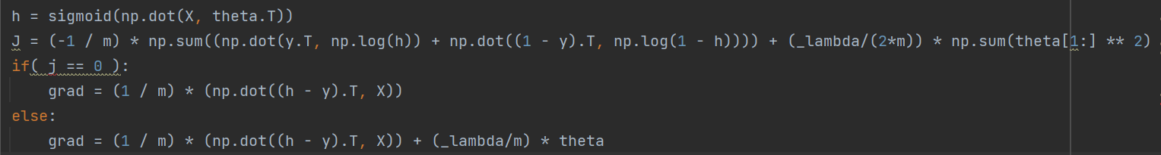
图2.3.1：cost function对应代码
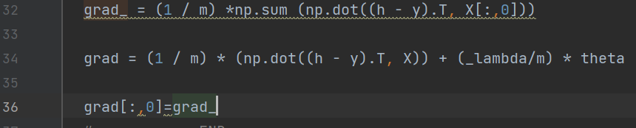
图2.3.2：梯度计算对应代码
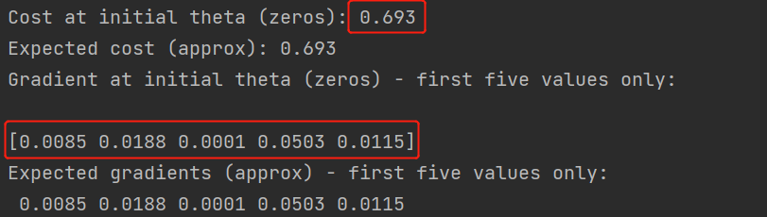
图2.3.2：代价和梯度的计算结果
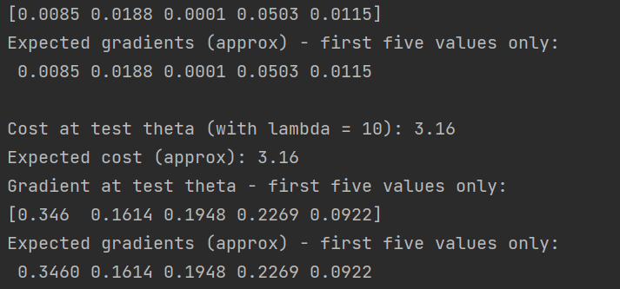
图2.3.3：最终计算结果

最后在计算准确率的时候，我发现p和y的格式不一样（因为我的predict函数返回值格式没有设置好），因此我更改了判断方法
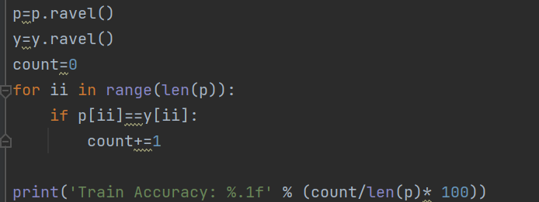
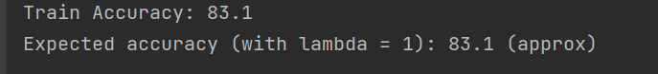
图2.3.4：训练正确率输出

数据处理分析：
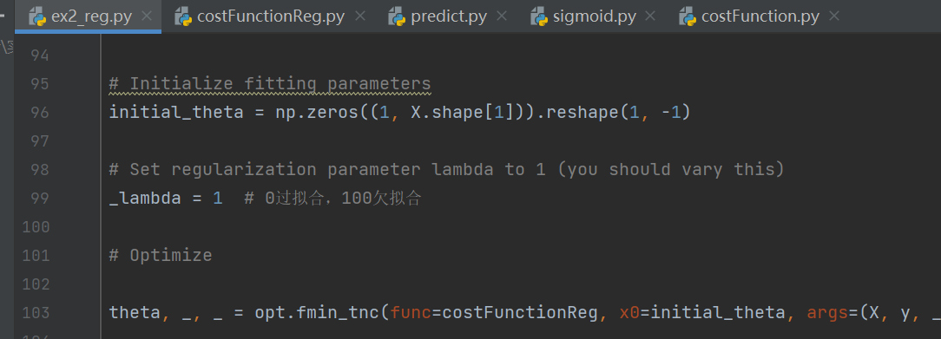
更改λ的值，查看不同λ下，画图的结果：
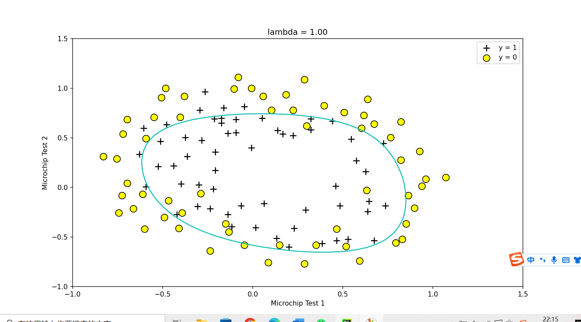
λ=1，结果显示比较好

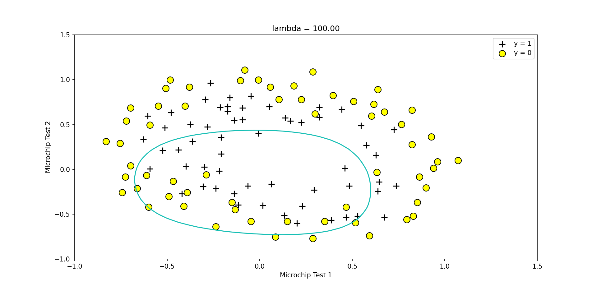
λ=0，结果过拟合
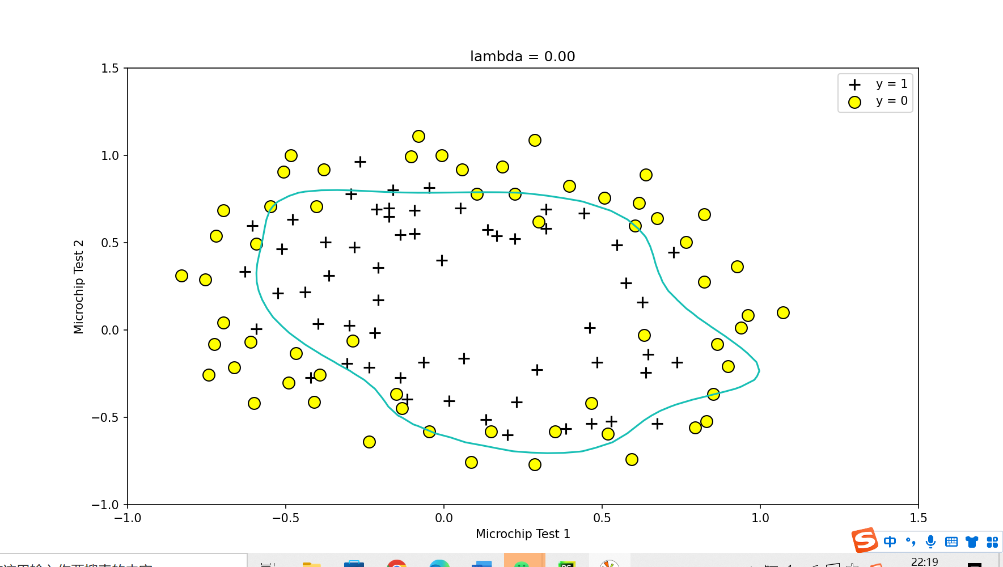
λ=0，结果欠拟合

深圳大学学生实验报告用纸

指导教师批阅意见：

成绩评定：

指导教师签字：
年 月 日
备注：
注：1、报告内的项目或内容设置，可根据实际情况加以调整和补充。
2、教师批改学生实验报告时间应在学生提交实验报告时间后10日内。

